Администрация
муниципального образования
Октябрьский район
Оренбургской области
УПРАВЛЕНИЕ ОБРАЗОВАНИЯ, ОПЕКИ И ПОПЕЧИТЕЛЬСТВА
462030 с. Октябрьское, ул.Свердлова,1
Телефон: (35330) 2-33-33(факс)
2-12-42
2-33-33
ИНН 5637004570
28 марта 2017 г.
№ 373

Анализ
регионального пробного ЕГЭ по математике
в 11-х классах Октябрьского района
2016-2017 учебного года
(Базовый уровень)

На основании приказов министерства образования Оренбургской области от 11.08.2016 года №01-21/2094 «О реализации региональной системы оценки качества образования в 2016-2017 учебном году», от 06.03.2017 года №01-21/408 «О проведении региональных пробных экзаменов в 2017 году» и на основании приказа управления образования, опеки и попечительства Октябрьского района от 16.03.2017 года №61 «О проведении региональных пробных экзаменов в форме ЕГЭ в 2017 году» был проведен региональный пробный ЕГЭ по математике в 11-х классах (базовый уровень).
Цель: проверить состояние знаний, умений, навыков учащихся по пройденному программному материалу, наметить пути устранения пробелов в знаниях учащихся; отследить уровень усвоения выпускниками базового учебного материала, корректируя на этой основе урочную и внеурочную деятельность учителя по содержанию и организации учебно-воспитательного процесса. Отработать процедуру организации и проведения ЕГЭ.
Сроки проведения: 24.03.2017 г.

В региональном пробном ЕГЭ по математике в 11-х классах (базовый уровень) приняли участие 54 выпускников (96%) из 8-и образовательных учреждений Октябрьского района, реализующих общеобразовательные программы среднего (полного) общего образования.
В ходе анализа было проведено сравнение полугодовой контрольной работы (базовый уровень) и регионального пробного ЕГЭ (базовый уровень).
Таблица 1
Результаты полугодовой контрольной работы и регионального пробного ЕГЭ по математике обучающихся 11-х классов ОО Октябрьского района. (Базовый уровень)

Вид контрольной работы | Количество обучающихся, выполнявших работу | % «2» | % «4» и «5»
Полугодовая контрольная работа (базовый уровень) | 55 | 0 | 87%
Региональный пробный ЕГЭ (базовый уровень) | 54 | 0 | 76%

Диаграмма 1
Результаты
полугодовой контрольной работы и регионального пробного ЕГЭ по математике обучающихся 11-х классов ОО Октябрьского района
(Базовый уровень)

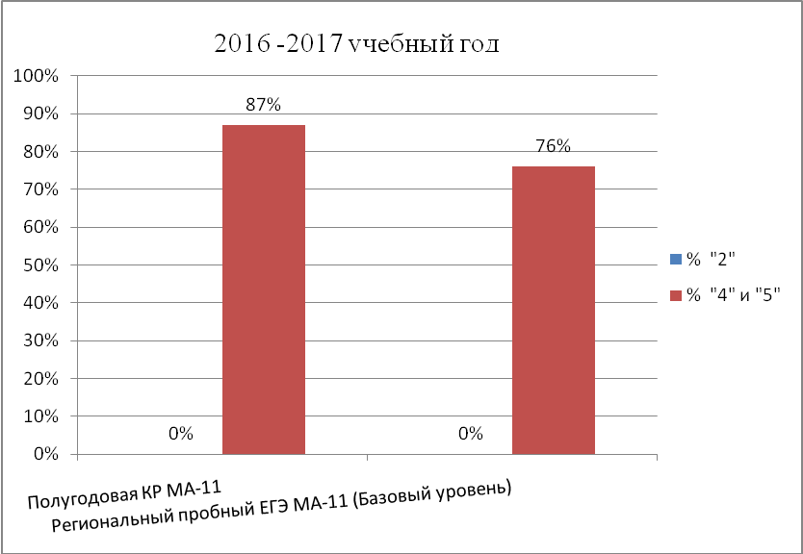

Представленные выше таблица и диаграмма позволяют сделать вывод, что результаты стали ниже: результаты регионального пробного ЕГЭ ниже результатов полугодовой контрольной работы по показателю процента «4» и «5» (стал ниже на 11%). Все выпускники справились с работой. Максимально 20 баллов набрала выпускница Краснооктябрьской СОШ.
Рассмотрим более подробно рейтинговый ряд по положительным результатам контрольного среза. Высокий показатель процента «4» и «5» (районный показатель 76%) выше районного показали следующие ОО: 2-Имангуловская СОШ, Марьевская СОШ, Нижнегумбетовская СОШ. Это можно увидеть в таблице 3. Самый низкий результат у выпускников Новотроицкой СОШ, которые показали только удовлетворительные знания.
Таблица 2
Рейтинговый ряд МОУО по показателями процента «4» и «5»
по математике обучающихся 11 классов ОО по району
ОО | кол-во писавших | "2" | "3" | "4" | "5" | % "2" | % "4" и "5"
МБОУ "2-Имангуловская СОШ" | 4 | 0 | 0 | 2 | 2 | 0 | 100
МБОУ "Марьевская СОШ" | 2 | 0 | 0 | 2 | 0 | 0 | 100
МАОУ "Нижнегумбетовская СОШ" | 5 | 0 | 0 | 4 | 1 | 0 | 100
МБОУ "Октябрьская СОШ", 11б | 13 | 0 | 2 | 8 | 3 | 0 | 85
МБОУ "Октябрьская СОШ", 11 а | 12 | 0 | 2 | 5 | 5 | 0 | 83
МБОУ "Краснооктябрьская СОШ" | 9 | 0 | 2 | 5 | 2 | 0 | 78
МБОУ "Булановская СОШ" | 2 | 0 | 1 | 0 | 1 | 0 | 50
МБОУ "Новоникитинская СОШ" | 4 | 0 | 3 | 1 | 0 | 0 | 25
МБОУ "Новотроицкая СОШ" | 3 | 0 | 3 | 0 | 0 | 0 | 0
Итого по району | 54 | 0 | 13 | 27 | 14 | 0 | 76

Работа содержала 20 заданий базового уровня сложности (16 заданий по алгебре и 4 задания по геометрии). Правильно решенное задание оценивалось 1 баллом. Максимальный балл за работу – 20. Для того, чтобы работа была оценена положительно необходимо было решить верно 7 заданий. На выполнение контрольной работы математике отводился 180 минут.

Таблица 3
Критерии выставления отметок за диагностическую работу №3
Отметка | «2» | «3» | «4» | «5»
Диапазон баллов | 0 – 6 | 7 – 11 | 12-16 | 17-20

Максимальное количество баллов за работу – 20. Одина выпускница Краснооктябрьской СОШ выполнила правильно все задания работы. Средний балл по району – 14. Средний балл по школе выше, чем средний балл по району в МБОУ «Марьевская СОШ»(15,5 б.), МБОУ «2-Имангуловская СОШ» (16,5 б.), МАОУ «Нижнегумбетовская СОШ» (14,4 б.), Октябрьская СОШ (11 А) (14,9 б.), МБОУ «Октябрьская СОШ» (11Б) (14,3 б.).

Таблица 4
Сравнительный анализ ошибок,
допущенных в полугодовой контрольной работе по математике и региональном пробном ЕГЭ (базовый уровень)
№ задания | Проверяемые умения и навыки | Выполнили правильно, % |  | Допустили ошибки, %
№ задания | Проверяемые умения и навыки | Полугодовая КР | Региональный пробный ЕГЭ | Полугодовая КР | Региональный пробный ЕГЭ
1 | Умение выполнять преобразование выражений и находить их значения | 89 | 85 | 11 | 15
2 | Умение преобразовывать выражения, включающих операцию  возведения в степень | 96 | 89 | 4 | 11
3 | Умение использовать приобретенные знания и умения в практической деятельности и в повседневной жизни | 87 | 63 | 13 | 37
4 | Умение преобразовывать выражения, включающие арифметические операции и находить значение | 91 | 76 | 9 | 24
5 | Умение выполнять преобразование тригонометрических выражений | 71 | 37 | 29 | 63
6 | Умение использовать приобретённые  знания и умения в практической деятельности и повседневной жизни | 89 | 87 | 11 | 13
7 | Умение решать показательные уравнения | 78 | 85 | 22 | 15
8 | Умение строить и исследовать простейшие математические модели | 89 | 89 | 11 | 11
9 | Задание на соответствие между величинами и их возможными значениями | 93 | 100 | 7 | 0
10 | Умение строить и исследовать простейшие математические модели (вероятность событий) | 56 | 74 | 44 | 36
11 | Чтение графиков, диаграмм | 96 | 94 | 4 | 6
12 | Умение строить и исследовать простейшие математические модели, преобразовывать выражения, включающих арифметические  операции. | 60 | 61 | 40 | 39
13 | Умение выполнять действия с геометрическими фигурами, находить площадь поверхности призмы, сферы, угол в многоугольнике. | 62 | 41 | 38 | 59
14 | Умение работать с графиками функций, находить соответствие | 80 | 83 | 20 | 17
15 | Умение выполнять действия с геометрическими фигурами | 53 | 59 | 47 | 41
16 | Умение выполнять действия с геометрическими фигурами | 56 | 46 | 44 | 54
17 | Умение находить соответствия между координатой и ее обозначением на числовой прямой . | 64 | 56 | 36 | 44
18 | Умение строить и исследовать простейшие математические модели | 76 | 81 | 24 | 19
19 | Умение выполнять вычисления и преобразования | 56 | 59 | 44 | 41
20 | Умение строить и исследовать простейшие математические модели | 40 | 33 | 60 | 67

В результате выполнения контрольной работы наименьшее затруднение продолжают вызвать задания:
№1 (85%) – умение находить значение дробного выражения, №2 (89%) – умение находить значение выражения, включающее операцию возведение в степень, №4 (76%) – умение преобразовывать выражения, включающие арифметические операции и находить значение, №6 (87%) – умение решать практико-ориентированные задачи, №7 (85%) – умение решать логарифмические уравнения, №8 (89%) – умение решать практико-ориентированные задачи, №9 (100%) – задание на соответствие между величинами и их возможными значениями, №10 (74%) – умение решать задачи на вероятность событий, №11 (94%) – умение считывать информацию, представленную в виде графика, №14 (83%) - умение работать с графиками функций, находить соответствие, №18 (81%) - умение строить и исследовать простейшие математические модели. Потеря баллов у части выпускников за эти задания можно объяснить отсутствием навыков внимательного чтения текстов задач и умения отвечать на поставленные вопросы. Поэтому необходимо работать над решением таких видов заданий до абсолютного результата.
Менее 63% учащихся ОО района справились с заданиями №3, №5, №12, №13, №15, №16, №17, №19, №20. Задания №2, №3, №4, №6, №7, №12, №14 – программные задания курса алгебры 7 – 9 классов. У выпускников района, не выполнивших эти задания, типичными по-прежнему являются вычислительные ошибки и не умение строить и исследовать простейшие математические модели.
Процент выполнения задания №7, №9, №10, №12, №14, №15, №18, №20 у обучающихся по сравнению с полугодовой контрольной работой немного повысился.
Процент выполнения заданий №1, №2, №3, №4, №5, №6, №11, №13, №16, №17, №20 понизился по сравнению с полугодовой контрольной работой.
Анализ типичных ошибок показал, что у выпускников ОО района недостаточно сформированы навыки и умения анализировать условие задач. Низкие результаты были показаны при решении геометрических задач, при решении задания на нахождение значений функции. Результаты выполнения геометрических заданий свидетельствует о том, что геометрический блок вызывает затруднения у большинства выпускников, что связано с недостаточной организацией преподавания геометрии в школе. Типичными по-прежнему являются вычислительные ошибки
Выводы
Результаты регионального пробного экзамена по математике обучающихся 11-х классов по показателю процента «4» и «5» ниже по сравнению с результатами полугодовой контрольной работы. Это говорит о том, что учителя-предметники работают только на то, чтобы преодолеть минимальный порог и не уделяют внимание и мотивированным обучающимся.
По итогам пробных ЕГЭ (базовый уровень) в школах района проводятся индивидуальные консультации для учащихся, имеющих неустойчивые знания по математике. На уроках большое внимание уделяется устному счету, повторению теоретического материала. Все родители ознакомлены с результатами регионального пробного ЕГЭ.

Рекомендации:

Отделу методической работы МКУ КЦООУ:
- Проанализировать итоги регионального пробного ЕГЭ по математике базового уровня на заседании РМО учителей математики.
Сроки: апрель 2017 года
- Рассмотреть вопросы: 1) об организации повторения при подготовке учащихся к итоговой аттестации; 2) приемы смыслового чтения на уроках математики.
Администрации школ:
1) Проанализировать итоги регионального пробного ЕГЭ по математике на педагогическом совете школы.
2) Поставить на контроль проведение консультаций и индивидуальных занятий с выпускниками по геометрии.
Сроки: постоянно
3) Усилить контроль за выполнением программы по геометрии в 7-11 классах.
Сроки: постоянно
4) Руководителям ОО взять на контроль выполнение данных рекомендаций учителями математики.

Учителям математики:

- Разработать систему ликвидации пробелов в знаниях учащихся, при этом учесть ошибки каждого ученика для организации последующей индивидуальной работы. Провести коррекцию знаний обучающихся и ликвидацию у них имеющихся пробелов знаний по темам, изученным в 5 – 10 классах.
Сроки: до 28 марта 2017 года
- Систематически включать задания на повторение ранее изученного в план урока.
Сроки: постоянно
- Организовать работу с выпускниками, имеющими более высокий уровень математической подготовки.
Сроки: регулярно
- Особое внимание уделить формированию системы геометрических знаний и прочному усвоению геометрических понятий.
Сроки: постоянно
- Продолжить работу по развитию логического мышления обучающихся, обучению приемам анализа условия задачи, сравнению исходных данных, а также по формированию у обучающихся общематематических навыков. Особое внимание уделить решению различных видов задач. Обратить внимание на осмысленное чтение условия задачи.
Сроки: постоянно
.

